Тема 6. Логістика системи управління запасами
Методичні рекомендації до практичного завдання:
Виконати задачу 1:
Розрахувати параметри систем управління запасами трьох видів:
- з фіксованим розміром замовлення;
- з фіксованим інтервалом часу між замовленнями;
- зі встановленою періодичністю поповнення запасів до постійного рівня.,
УМОВА: якщо річна потреба в матеріалах (S) –2555 + 10N од., число робочих днів у році (N) – 225+N днів, оптимальний розмір замовлення (ОРЗ) – 255+5N од., час постачання (Т) – 15 +N днів, можлива затримка постачання –3 дні.
N - номер варіанту в групі 1,2,3,4,5

Задача 1. (приклад рішення)
Вихідні дані:
Річна потреба в матеріалах 1550 шт., кількість робочих днів у році – 226 днів, оптимальний розмір замовлення – 75 шт., час поставки – 10 днів, можлива затримка у поставках – 2 дні.
Визначити параметри систем управління запасами трьох видів:
- з фіксованим розміром замовлення;
- з фіксованим інтервалом часу між замовленнями;
3) зі встановленою періодичністю поповнення запасів до постійного рівня.

1. Система управління запасами з фіксованим розміром замовлення:
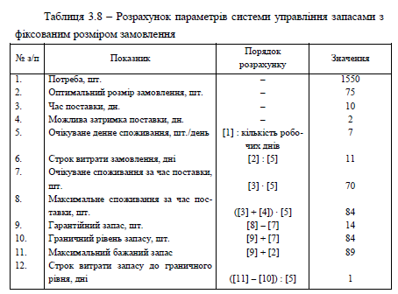

2. Система управління запасами з фіксованим інтервалом часу між замовленнями:
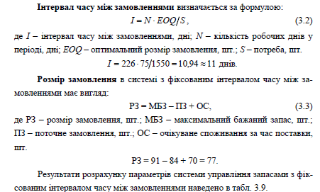

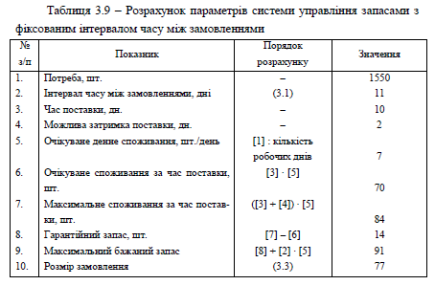
3.Система управління запасами зі встановленою періодичністю поповнення запасів до постійного рівня:
